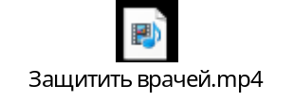Текущая ситуация с распространением коронавируса продемонстрировала необходимость совершенствования системы управления здравоохранением, в том числе, реформирование существующей системы обязательного медицинского страхования. Такое мнение секретарь Генсовета «Единой России» Андрей Турчак высказал во время онлайн-заседания федеральной рабочей группы по подготовке предложений в национальный план по восстановлению экономики и нормализации деловой жизни.
«В первую очередь, мы должны защитить наших врачей. В частности, разработать федеральный стандарт безопасности работы медиков всех уровней. Он должен касаться управленческих решений, маршрутизации пациентов, мер по недопущению инфекционных вспышек в медицинских организациях», – сказал Турчак.
По его мнению, надо продолжить совершенствование системы оплаты труда медицинских работников, внедрить единые подходы к установлению окладов, выплат компенсационного и стимулирующего характера.
А также, уверен Турчак, нужна возможность предоставления им жилья по договорам социального и служебного найма с возможностью последующей приватизации. #ЕР63 #ЕРпомогает #БудьДома #ДомаСпользой

